Oversigt over undervisningsforløb på Skovlyst Naturskole
Oplevelsestur: På denne tur introduceres børnene til skovens liv og den danske natur. På en rundtur i skoven lærer de om skovens dyr, træer og planter gennem sjove naturlege og aktiviteter. Varighed: tre timer. Kan bookes hele året. For alle klassetrin.
Over stok og sten: På denne tur går det over stok og sten gennem skoven, ned ad stejle bakker, over vandløb, vi balancerer på væltede træstammer, rapeller og går på balancetove. Motorikken bliver udfordret. Varighed 1-3 timer. Kan bookes hele året. For alle klassetrin.
Pattedyrturen: Der er mange forskellige pattedyr i den danske natur. Eleverne møder dem som udstoppede dyr, gevirer og skind på Naturskolen, men på vores tur rundt i skoven ser vi måske nogen ”live”. Alle kommer til at kende dyrene via forskellige sjove naturlege, aktiviteter og opgaver. Varighed: 3 timer. Kan bookes hele året. For alle klassetrin
Spis skoven: Eleverne lærer om spiselige vilde planter og vi går på sanketur i skoven for at samle ind til et lækkert måltid mad vi vil lave over bål. Varighed: 3 timer. Kan bookes maj-oktober. For alle klassetrin.
Sporturen: Udstyret med ekspeditionstasker med kikkerter, lupper, notesbøger mm, går vi på tur i skoven, for at finde spor efter skovens dyr. Typisk finder vi fodspor, uglegylp, fjer, skeletter, hår, afgnavede kogler, dyrehuler, dyreveksler, fejespor og meget mere. Varighed 3 timer. Kan bookes hele året. For indskoling og mellemtrin.
Teambuildingturen: Har i brug for en ryste-sammen tur eller har klassen brug for at øve sig i at samarbejde, så kan i prøve denne tur, hvor vi ude i naturen laver en lang række samarbejdsøvelser med børnene. Varighed: 3 timer. Kan bookes hele året. For alle klassetrin.
Dansk i naturen. Matematik i naturen: Disse to forskellige ture, beskrives her under et. Disse undervisningsture fokusere hhv på danskopgaver- og matematikopgaver ude i naturen, hvor vi bruger naturen og dens materialer i opgaveløsningen. Varighed: Hver tur varer 3 timer. Kan bookes hele året. For alle klassetrin.
Kreativ med naturens materialer: Vi går ud i skoven og samler masser af materialer ind. Hjemme på Naturskolen laver vi mos-mus, dekorationer, kranse, natursmykker, fantasidyr, naturpostkort mm. Varighed: 3 timer. Kan bookes hele året. For alle klassetrin.
Vandhulstur/Kriblekrabletur: I kan vælge enten at fokusere på livet i vandhullet, eller på kriblekrablelivet på land. På begge ture fanger vi insekter og smådyr, som vi studerer i de lupper vi har med på turen. Vi ser på økologien i vandhullet og på land. Varighed: 3 timer. Turen kan bookes maj-oktober. For indskoling og mellemtrin.
Skovløb: Vi har lavet et sjovt skovløb (på 3 km eller 5 km). I mindre grupper går eleverne rundt på ruten og møder undervejs en masse sjove opgaver om skovens dyr og planter, som de skal samarbejde om at løse. Varighed fra 2-3 timer. Kan bookes hele året. For alle klassetrin.
Turen til Kalvø om livet i og ved havet, samt geologituren til Varnæs Hoved, turene Ro og balance i naturen og Overlev i naturen er beskrevet på særskilt ark.
Ture til Kalvø og Varnæs Hoved
Skovlyst Naturskole har også ture ”ud af huset” til vores to baser på hhv Kalvø og Varnæs Hoved. Der er gratis bustransport til disse to steder når i skal på undervisningstur med Naturskolen.
Kalvø-turen:
På den tur lærer eleverne om livet i havet og livet på Kalvø. Dette fantastiske naturreservat har den smukkeste natur og eleverne får lov til at gå på ekspedition øen rundt, for at udforske dyre- og plantelivet på stedet. Vi ser på havfugle og vi fisker efter rejer, fiskeyngel, søstjerner, krabber, vandmænd mm. Varighed: 3 timer. Turen kan bookes maj-oktober. For indskoling og mellemtrin.
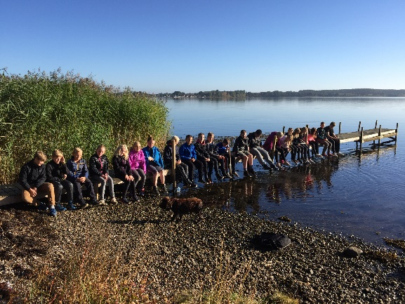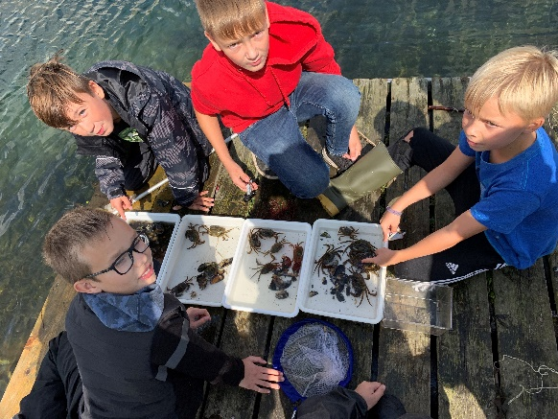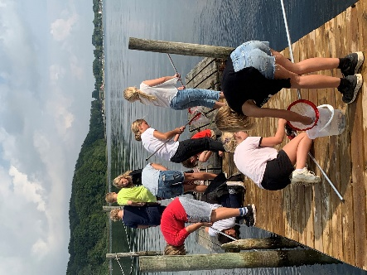

Varnæs Hoved turen:
Ved Varnæs Hoved er der udsigt ud over Aabenraa Fjord, Lillebælt og Als Sund. Der er stejle skrænter og masser af sten og det gør at stedet er oplagt til formidling af landskabet og geologi. Eleverne lærere om landskabets dannelse og om sten. Vi ser på hvordan vulkaner, pladetektonik, istider, vind-, vejr- og vands dynamisk har formet vores landskab. Varighed: 3 timer. Kan bookes hele året. For mellemtrin og overbygning.
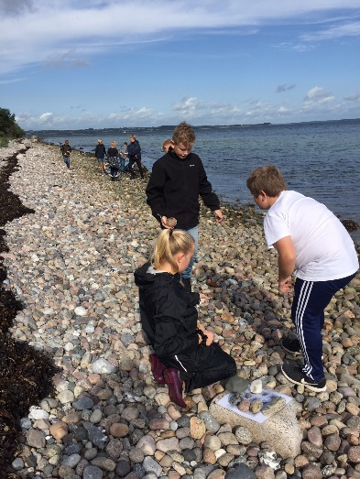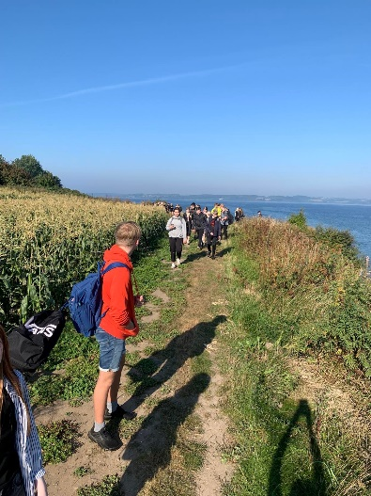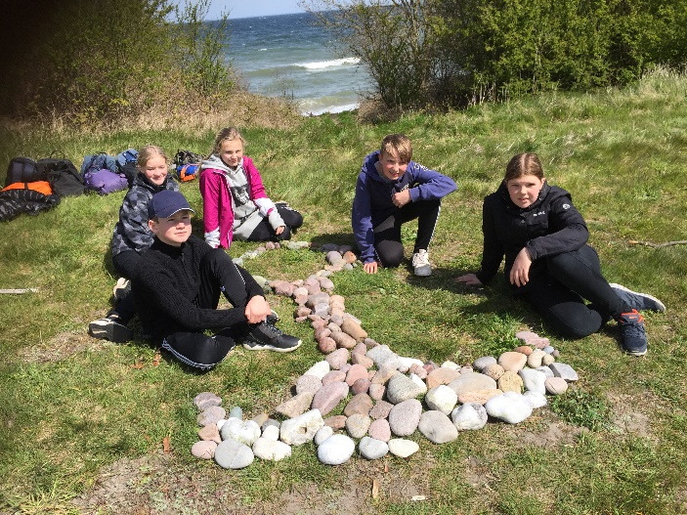
Turene kan bookes på trs@nst.dk eller tlf.: 21282655

